МИНИСТЕРСТВО НАУКИ И ВЫСШЕГО ОБРАЗОВАНИЯ РОССИЙСКОЙ ФЕДЕРАЦИИ
Федеральное государственное бюджетное образовательное учреждение
высшего образования
«КУБАНСКИЙ ГОСУДАРСТВЕННЫЙ УНИВЕРСИТЕТ»
(ФГБОУ ВО «КубГУ»)

Факультет истории, социологии и международных отношений
Кафедра социологии

КУРСОВАЯ РАБОТА

ВЫСШЕЕ ОБРАЗОВАНИЕ КАК ФАКТОР ТРУДОУСТРОСТВА МОЛОДЁЖИ

Работу выполнил ________________________________________ А.В. Сторчак
Направление подготовки 39.03.01 – Социология курс 2
Направленность (профиль) Социальная теория и прикладное
социальное знание
Научный руководитель
д-р ист. наук, зав. кафедрой ______________________________ А.Ю. Рожков
Нормоконтролер
д-р ист. наук, зав. кафедрой ______________________________ А.Ю. Рожков

Краснодар 2022

СОДЕРЖАНИЕ

Введение…………………………………………………………………… 3
1 Теоретико-методологические основания изучения трудоустройства молодёжи……………………………………………….
1.1 Трудоустройство как предмет социологического исследования……………………………………………………………….
1.2 осн Проблемы трудоустройства молодёжи ……………………………...…………………………….
2 Результаты пилотажного исследования ценности высшего образования при трудоустройстве ……………………………………………………………
2.1 Подготовка и проведение исследования……………………
2.2 Анализ полученных результатов…………………………….
Заключение………………………………………………………………... 93
Список использованных источников……………………………………. 97

1 Теоретико-методологические основания изучения трудоустройства молодёжи

1.1 Трудоустройство как объект социологического исследования

Трудоустройство как термин определяется следующими значениями:
- Система мероприятий, осуществляемая государственными органами и общественными организациями в целях помощи населению в поиске, направлении и устройстве на работу, в соответствии со способностями, профессиональной подготовкой, образованием и с учетом общественных потребностей.
- Также это сам процесс поиска работы и устройства на неё.
В курсовой работе будет употребляться термин «трудоустройство» во втором значении. Изучая историю развития трудоустройства, можно выделить этапы в истории:
Первый этап - С XVII века до 1860-х гг. – трудовые отношения в условиях зарождения капиталистического хозяйства. До отмены крепостного права в России в 1861 году работники промышленных предприятий чаще всего были оброчными крепостными крестьянами или крепостными работниками посессионных и вотчинных мануфактур. Работники не обладали юридической свободой, лишены возможности профессиональной и территориальной мобильности. Такие трудовые ресурсы в основном характеризовались низкой квалификацией, отсутствием мотивации к продуктивному труду и повышению его эффективности.
Второй этап. С 1860-х по 1917 гг. – рынок труда возник с разложением феодальных отношений и освобождением крестьян от зависимости. С момента отмены крепостного права рабочие стали свободными людьми, не связанными с общиной, они имели возможность переехать из сел в города. Крестьяне и ремесленники получили личную свободу, и оказались лишены средств производства. В результате работник вступал в экономические отношения с собственниками средств производства (помещиками) и реализовывал свою способность к труду. Так появился особый товар, который дал название рынку труда.
Отмена крепостного права послужила причиной возникновения безработицы в огромных масштабах. В целях ее устранения открывались общественно полезные и временные работы.
Третий этап. С 1917 по 1929 гг. – первые годы советской власти. наблюдалась массовая безработица в связи с послереволюционной и послевоенной ситуацией. В целях уменьшения тенденции безработицы по всей стране в течение короткого времени открывались биржи труда, которые вели учет безработных, свободных рабочих мест и распределяли по ним людей, а также оказывали материальную помощь нуждающимся. Биржи труда не зависели от государства, находились в ведении профсоюзов, в управлении биржи участвовали рабочие и предприниматели.
Во время проведения НЭПа новый этап начала рыночная система. На биржах труда устраивали городских обывателей, офицеров, представителей господствовавших классов. Организовывали общественные работы. В некоторых городах успешно работали артели безработных.
Четвертый этап. С 1930 по 1991 гг. – в военное и послевоенное время ликвидировались рынки труда и обеспечивалась полная занятость. В течение всего периода проводилась политика абсолютно полной занятости населения, основой ставились административные методы, методы принуждения к труду как экономическими, так и другими способами.
Пятый этап. С 1991 по 1998 гг. – присутствует тенденция восстановления рынка труда в период рыночных преобразований. Наблюдается сокращение занятости, рост открытой безработицы, снижение продолжительности рабочего времени, резкого падения реальной заработной платы. Причиной этого стала глубокие и долгие репрессии.
Сегодня внутрироссийский рынок труда переживает глобальную трансформацию, в связи с эпидемиологической ситуацией в стране вследствие распространения коронавирусной инфекции. В России до сих пор почти 30% населения работают на удаленном режим. Наблюдается тенденция цифровизации, что также приводит к сокращению персонала.
Отечественные исследования по проблемам трудоустройства осуществляются по трем основным направлениям:
во-первых, это исследования, посвященные трудоустройству выпускников профессиональных учебных заведений, а именно выпускников вузов;
во-вторых, это исследования, направленные на изучение возможностей трудоустройства социально-уязвимых категорий населения: лиц с ограниченными возможностями, женщин с детьми;
и в-третьих, это изучение способов поиска работы и их эффективности. Наиболее исследуются вопросы поиска работы через Интернет.
Сейчас трудоустройство молодёжи и занятость в целом изучается с разных сторон: экономической, социальной, политической. Ранее объяснялась структура развития трудоустройства, как части социальной жизни. Также рассмотрим историю экономического развития занятости населения.
Со времен А. Смита в экономической науке сложилось классическое направление в исследовании занятости и рынка труда, которое имеет своих многочисленных последователей. Наиболее видными из них считаются Д. Риккардо, Д. Миль, А. Маршалл, А. Пигу. Современные последователи классической школы образовали неоклассическую школу. К ней относят Дж. Пери, М. Фелдстайна, Р. Холла, а в 80-х гг. прошлого столетия ее поддержали сторонники «концепции предложения» Д. Гилдер, А. Лаффер, П. Хейне и др. Сторонники указанного направления исходят из концепции рыночного саморегулирования занятости и безработицы.
По их мнению, основным рыночным регулятором является цена, в том числе цена ресурса труда – заработная плата. С помощью гибкой цены ресурсов труда регулируется спрос и предложение рабочей силы и поддерживается равновесие.
Акцентируя внимание на социологической стороне вопроса трудоустройства, важно сказать, что большое значение для социологического анализа занятости молодёжи имеет вопрос о социальных функциях, который тесно связан с проблемой социальных функций труда.
Труд – это целесообразная деятельность людей, направленная на создание материальных и культурных ценностей. Труд есть основа и непременное условие жизнедеятельности людей.
Занятость – это отношения, связанные с участием населения в осуществлении трудовой деятельности. Если труд можно отнести к терминам микросоциологии, то занятость характеризует в основном население и общество.
Эти два явления общественной жизни схожи в рамках обеспечения процесса жизнеобеспечения, однако различаются тем, что выделяют разные стороны этого участия: труд предполагает его содержание, а занятость характеризует его общественную форму.
Сообразно этому соотносятся социальные функции занятости и труда: с одной стороны, они совпадают, обозначая участие в процессе жизнеобеспечения, с другой – различаются, определяя роль общественной формы и содержания этого участия. Так, общими у занятости и труда выступают функции, отражающие общественную роль участия людей в собственном жизнеобеспечении. Прежде всего это функция создания материальных и духовных благ, необходимых для воспроизводства жизни. В ней труд и занятость соединяются, показывая цель вовлечения членов общества в процесс жизнеобеспечения.

1.2 Причины возникновения трудностей с устройством на работу среди молодёжи

Рассматривая исследования, которые были проведены ранее по теме трудоустройства молодёжи, остановимся на нескольких работах.
На основе исследования «Профессиональные и социокультурные установки студентов московских ВУЗов» в статье М.Б. Булановой, П.А. Борисовой проведён анализ данных. Объектом исследования являлись студенты очной формы обучения 1-5 курсов, Методом анкетирования было опрошено 2438 человек. Выборка – гнездовая, квотная. Опрос проводился 1-16 сентября в Московских вузах (МГГУ, МГПУ, МГОУ, ГУУ, МИЭТ, МГУ, РГГУ, МАТИ, МФЮА, РГСУ)
Согласно полученным данным большинство опрошенных респондентов склонны высоко оценивать качество образования, однако при дифференциации на курсы, можно заметить одну тенденцию. При ответе на вопрос «Как Вы считаете, для дальнейшей трудовой деятельности Вам будет достаточно тех знаний, умений и навыков, которые Вы приобретете в Вашем учебном заведении?» около 25-35% студентов 1-4 курсов затруднились ответить на этот вопрос. Это может быть связано с тем, что молодые люди не уверенны в выборе своей профессии.
При этом студенты, которые отрицательно ответили на этот вопрос на 5 курсе составили 46%. Следовательно, выпускники менее успешно оценивают свои шансы на трудоустройство по специальности. При этом данная тенденция не отличается у мужчин и женщин.
В анализируемом исследовании была также зафиксирована степень готовности респондентов работать по специальности по 11-балльной шкале, где –5 – низкая готовность, 0 – нейтральная оценка, 5 – высокая готовность. На «отлично» и «хорошо» оценили свою профессиональную готовность 41% респондентов, на «удовлетворительно» 23%, негативно воспринимают свою готовность суммарно 5% студентов.
Следующим определяющим фактором является наличие работу у обучающихся людей. По данным исследования наблюдается следующая тенденция от 1 курса до 4 число работающих студентов увеличилось с 9% до 46%. Самый высокий процент работающих студентов на 4-м курсе и самый значительный всплеск восприятия своей профессиональной готовности как низкой также приходится на четверокурсников. Число работающих респондентов, совмещающих учёбу с работой по специальности, составляет 17%, тогда как оставшиеся 83% работают не по специальности.
Наиболее интересной корреляцией является тенденция, при которой работающие студенты больше стремятся к получению дополнительного образования, чем неработающие (соотношение 23% на 15%).
На основе данного исследования можно сделать следующие выводы:
- Большой процент студентов не соотносят знания, получаемые в вузе с реальными требованиями работодателя.
- К 5 курсу студенты склонны больше сомневаться в применении свои знаний в реальном мире и работе в дальнейшем по полученной специальности. Больше трети на этом этапе работают не по специальности. Вероятно, это и является причиной сомнений в собственной профессии.
Низкое число рабочих по специальности оценивается не только отсутствием желания у выпускников. Это связано с отсутствием взаимодействия между образовательным процессом и рынком занятости. А также с некорректной работой профильных классов, которые выпускают абитуриентов на специальности, в которых студенты сомневаются.
Также, проанализируем данные на основе исследования М.Б. Териной и Л.А. Дитяткиной среди студентов и выпускников Санкт-Петербургского университета. Опрос был проведён в СПбГПУ в 2010 году.
Опрошенные респонденты оценили полученный уровень образования по специализации от 3х до 8 баллов из 10 возможных. Наиболее часто встретились следующее оценки – 5 и 8 баллов. Около половины опрошенных (56%) удовлетворены уровнем образования. Примерно треть отметили, что смогут использовать полученные знания на работе (36%). Но также около половины (45%) выделили, что нужно дополнить образовательные программы и внести больше практики в учебный процесс.
Выделены необходимые обновления, которые помогли бы студентам быть готовыми к трудоустройству. Это включает в себя стажировки по специальности за рубежом, практические занятия, исследовательские работы, работа с использованием компьютера.
Все выпускники в период проведения исследования (2012-2013) трудоустроены, но 3/4 работают не по специальности. Средняя зарплата опрошенных в большинстве случаев составляет 15 000- 25 000 рублей. Уровень удовлетворённости своей работой большинство отметило «средне».
Данные показатели могут свидетельствовать о том, что специалисты не могут найти работу по своей профессии. Следовательно, региональная политика не направлена на обеспечение предприятий и кампаний специалистами.
Подводя итог по изучению трудоустройства, можно сделать вывод, что наша система образования и занятости населения всё ещё нуждается в преобразованиях.
Общая тенденция, которая наблюдается в регионах страны – нехватка рабочих мест для специалистов, а также неудовлетворённость выпускниками выбранной профессии. Это приводит к феномену, что на данный момент очень мало квалифицированных специалистов и их трудно найти.
Проблема с трудоустройством выпускников в большей части вытекает из первого фактора – неготовностью студента к жизни вне ВУЗа. Большинство не могут определить своё место в мире, так как большая часть их жизни была занята сначала школой, потом обучением в высшем учебном заведении. Немаловажную роль в этой тенденции также играет авторитетное мнение родителей, которые постоянно говорили, что и как необходимо делать.
После, человек, получивший много свободы, теряется и не знает, как «правильно» ему поступать. Обычные стратегии поведения в этот момент перестают работать, выпускник начинает пересматривать свои ориентиры, и нередко понимает, что он не хочет работать по полученной специальности.

2 Результаты пилотажного исследования ценности высшего образования при трудоустройстве

2.1 Подготовка и проведение исследования на основе теоретических положений

На основе проведенного анализа вторичных данных о влиянии высшего образования на трудоустройство, была выдвинута гипотеза: высшее образование не является главным фактором при трудоустройстве, так как работодатели в основном ориентируются на личностные качества и опыт работника.
Для проверки этой гипотезы выбрала метод анонимного анкетирования. Опрос проводился в онлайн формате с помощью сервиса Google Docs.
Выборка исследования: для исследования были взяты жители Краснодарского края от 18 до 45 лет. Это не входит в общепринятое понятие «молодежи», но такая выборка обосновывается тем, что такая выборка позволит наглядно показать зависимость убеждений от возраста, а также от полученного образования и места работы.
В анкетировании приняло участие 58 человек, проживающих в Краснодарском крае, из них 49 женщин и 9 мужчин. Это объясняется тем, что заинтересованных в прохождении данного анкетирования среди женщин больше чем среди мужчин. Опрос проводился в мае 2022 года. 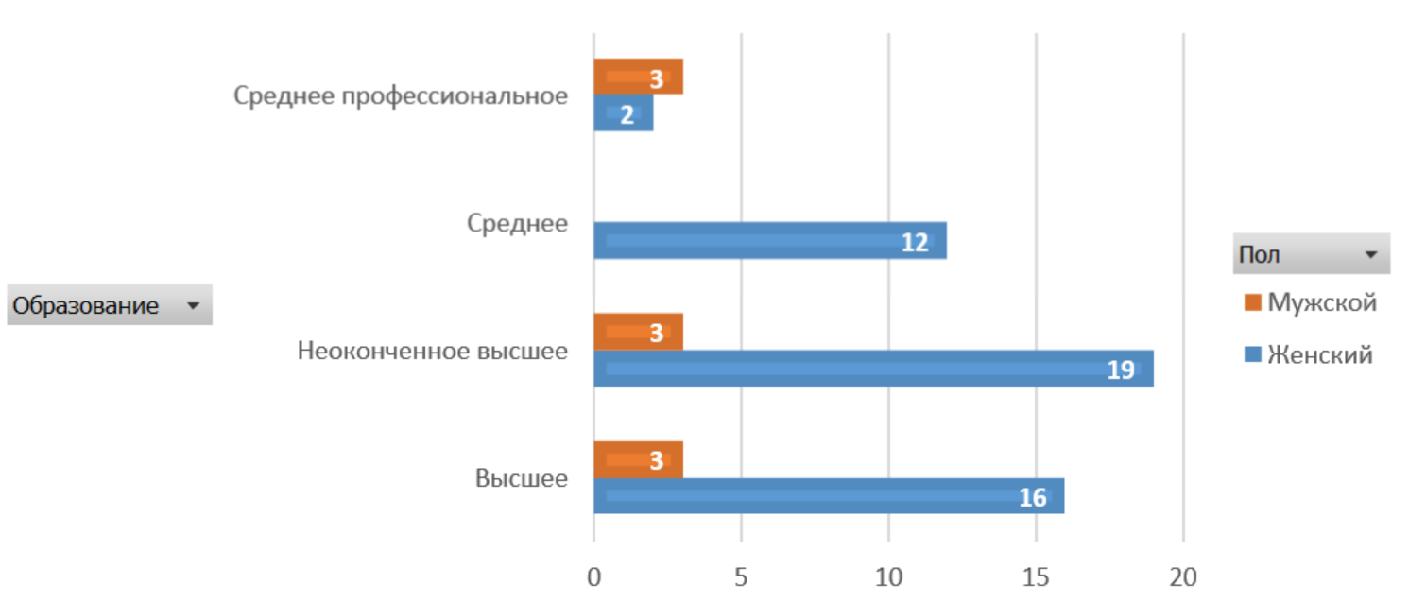
Рисунок 1 – Респонденты, принявшие участие в опросе
Следующий анализ был сделан на основе проведённого анкетирования. Из данных исследования можно выделить тенденции влияния высшего образования на трудоустройство.

2.2 Анализ полученных результатов

На основании общих данных о респондентах можно выделить, такую тенденцию: из тех, кто участвовал в анкетировании, респонденты имеющие высшее образование в 89% имеют работу на данный момент – это самый высокий показатель. Из тех, кто имеет неоконченное высшее и продолжает обучение, только 14% работают, в основном в качестве наёмного рабочего (это является самым низким показателем).
Такая тенденция обуславливается тем, что в настоящее время учащиеся студенты стараются уделять основное время обучению, за редкими случаями встречаются те, кто успевает совмещать работу и учёбу.
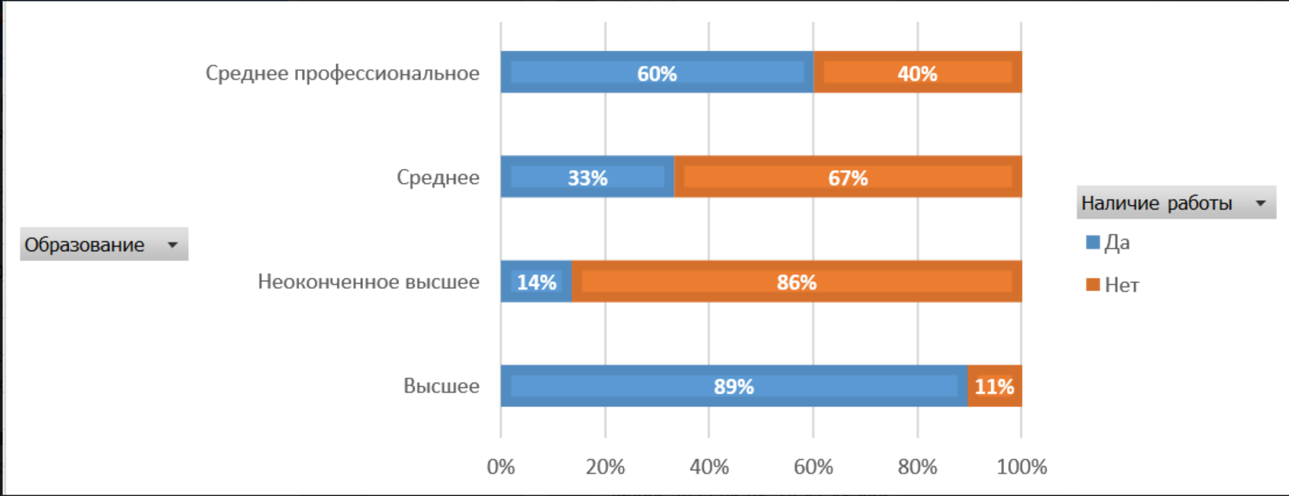
Рисунок 2 – Распределение наличия работы исходя из уровня образования
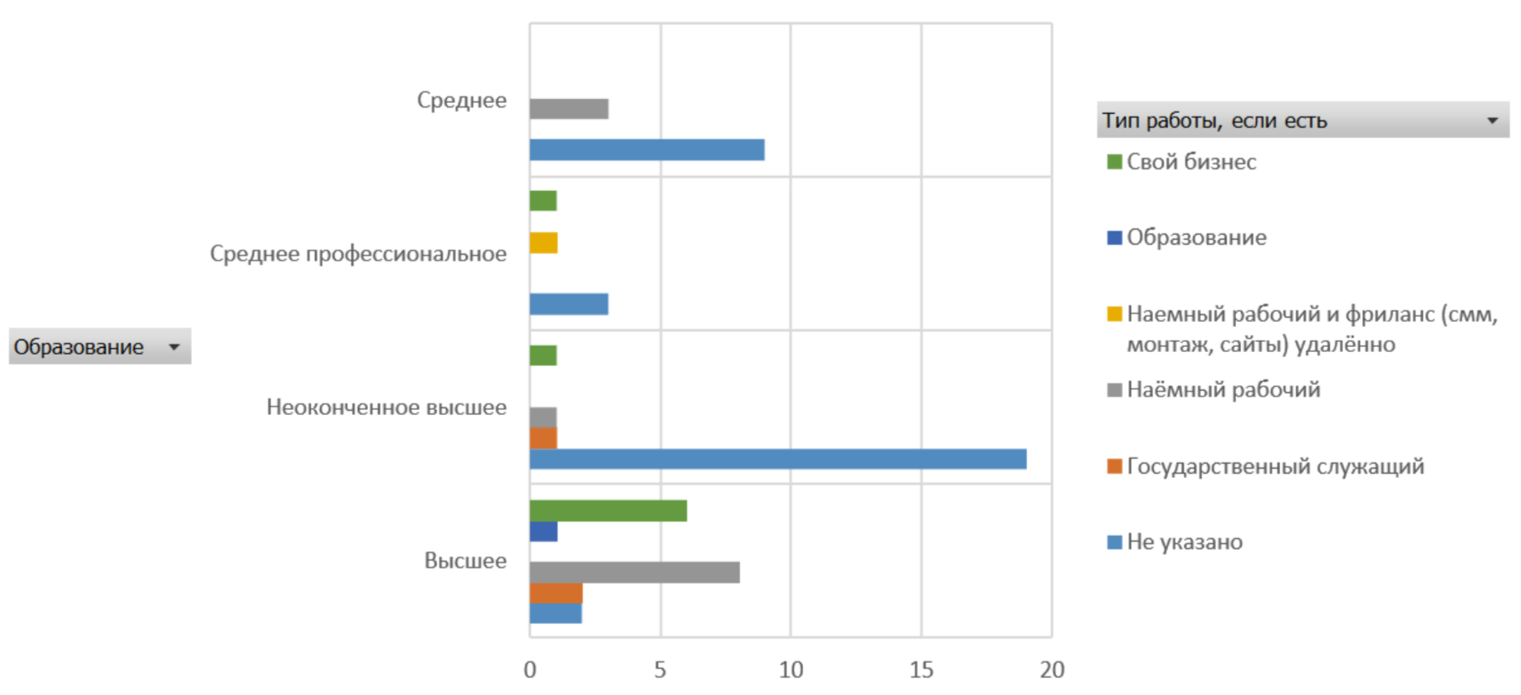
Рисунок 3 – Влияние образования на тип работы
По полученным данным из анонимного анкетирования на вопрос: «Как вы считаете, насколько высшее образование ценится в современном мире?» почти половина (48,3%) оценили уровень значимости высшего образования по шкале от одного до пяти на «три», 5% респондентов оценили на «два», 34% - на «четыре» и 12% оценили ценность образования высоко (на «пять»).
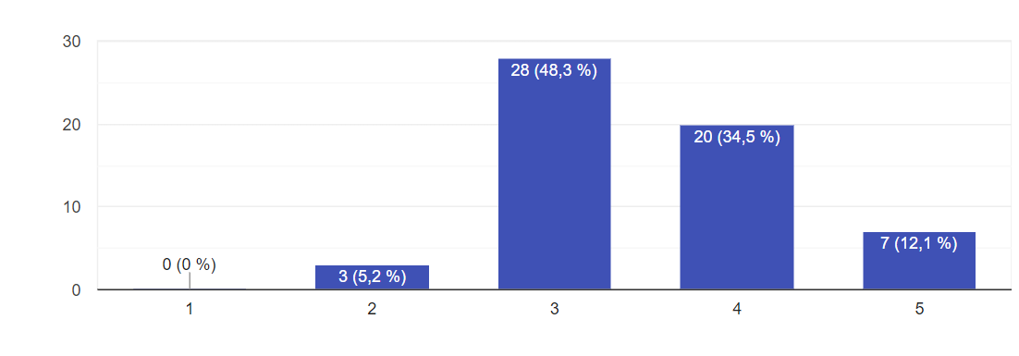
Рисунок 4 – Как респонденты оценивают ценность высшего образования в мире
При этом примечательно, что ценность высшего образования на самый высокий балл оценили респонденты старше 25 лет, в основном имеющие высшее образование, и работающие наёмными рабочими, а также в государственных учреждениях. А ниже среднего отметили в основном отметили люди младше 20, имеющие среднее образование, и работающие наёмными рабочими или имеющими свой бизнес. На основе этого можно сделать вывод, что высшее образование больше ценится при приёме на работу в государственных структурах, в меньшей степени, но также значительно, оно ценится при найме на работу.
Также значимость высшего образования больше оценивается среди респондентов, которые уже получили высшее образование и стремятся получить второе высшее образование или послевузовское обучение.
Вместе с прошлым вопросом, примечательно было то, что на вопрос: «Возможно ли хорошо зарабатывать, не имея высшего образования?» 93,1% респондентов ответили, что возможно. В основном так ответили представители возрастной группы от 25 до 39 лет.
Возразили этому 6,9% (4 человека) – единственное сходство между этими людьми – они считают для себя достаточным высшее образование или несколько высших (планируемых получить в будущем).
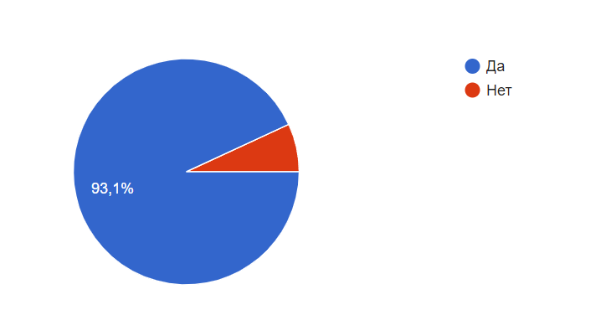
Рисунок 5 – «Возможно ли хорошо зарабатывать, не имея высшего образования?»
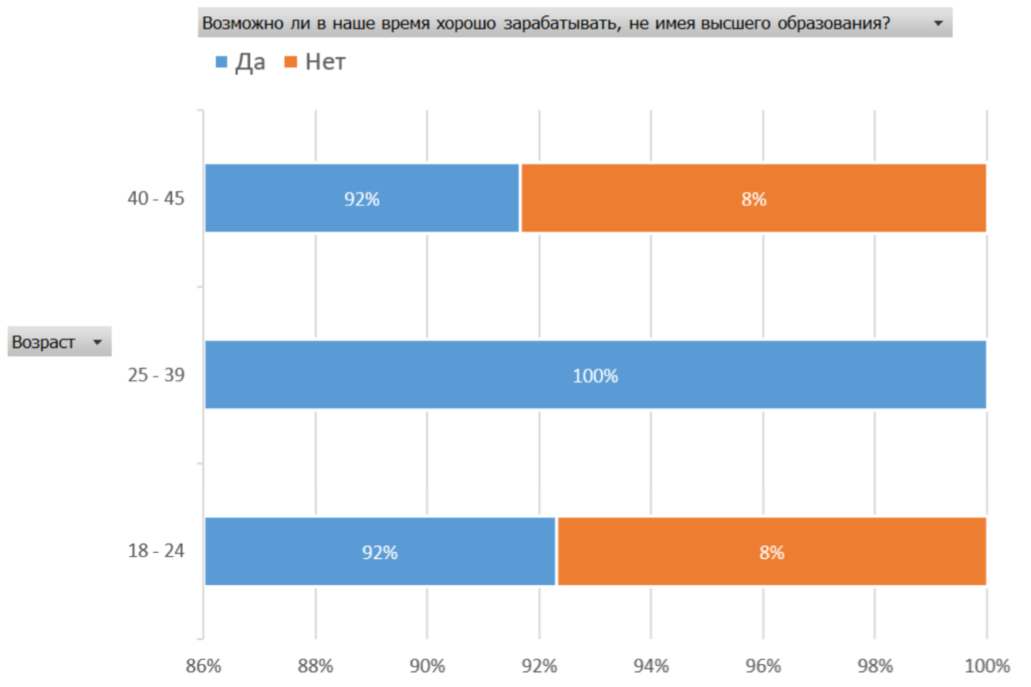
Рисунок 6 – Распределение по возрасту

Следующим шагом для меня была необходимость оценить степень влияния высшего образования при приёме на работу. Респондентам были предложены суждения, Им необходимо было выбрать то, которое ближе всего к их собственному мнению.
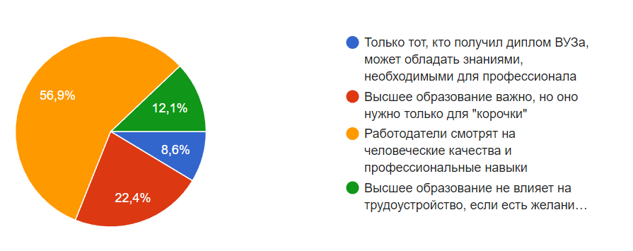
Рисунок 7 – Ценность высшего образования при трудоустройстве
По результатам этого вопроса можно отметить, что больше половины людей (56,9%) отметили, что «работодатели смотрят на человеческие качества и профессиональные навыки работника». Из них 65% - это люди от 18 до 25 лет, в основном имеющие среднее профессиональное или неоконченное высшее образование.
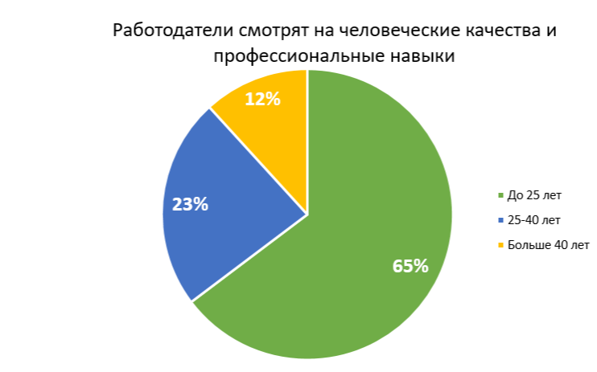
Рисунок 8 – Распределение по возрасту мнения о том, что работодатели больше ценят навыки человека
22,4% респондентов отметили, что высшее образование важно, но оно нужно только для корочки. В основном этот вариант ответа выбрали женщины младше 20 и мужчины старше 40. Все люди, отметившие это суждение, имеют либо высшее, либо неоконченное высшее образование.
12,1% отметили, что всем необходимым навыкам человек может самостоятельно обучится, поэтому высшее образование не влияет на трудоустройство. В большей части, этот вариант выбрали респонденты старше 30 лет, имеющие высшее образование. И только 8,6% (5 человек) отметили, что «только тот, кто получил диплом ВУЗа, может обладать знаниями, необходимыми для профессионала.
Вероятно, такое отношение к высшему образованию сложилось из личного опыта респондентов, так как люди, которые столкнулись сменили несколько сфер или мест работы, чаще всего выбирали, что высшее образование не особо важно при трудоустройстве. Из этого можно сделать вывод, что в настоящее время в Краснодарском крае наблюдается тенденция, при которой работодатели обращают внимание больше на личные и трудовые навыки.
Также респондентам был задан вопрос: «Что, на Ваш взгляд, помогает получить хорошую работу в большей степени?» с возможностью выбрать несколько вариантов ответа
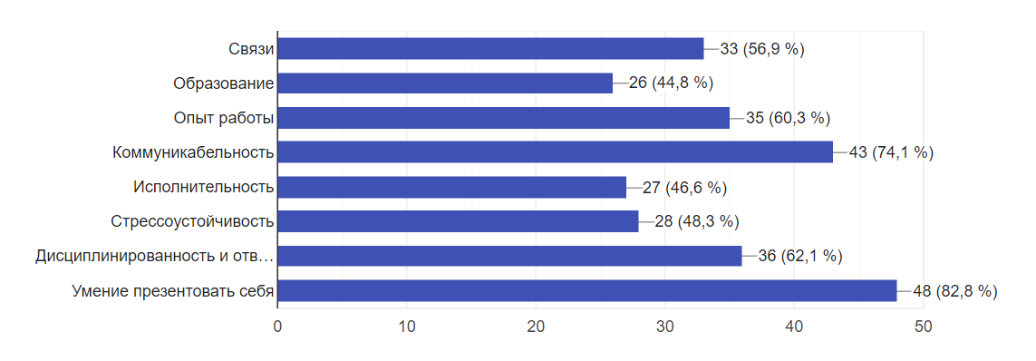
Рисунок 9 – Главные критерии успешного трудоустройства, по мнению респондентов.
Исходя из ответов участников, можно выделить небольшой топ-лист характеристик, которые больше всего влияют на трудоустройство. На первом месте находится умение презентовать себя. Это качество выбрали больше половины респондентов (82,8%). Особенностью выбора данной характеристики является то, что её не выбирали люди, ведущие свой бизнес. В основном, умение презентовать себя выделили люди, которые работали наёмными рабочими, в государственных учреждениях или не имели опыта работы.
На втором месте находится коммуникабельность (74% респондентов отметили это качество как одно из главных при трудоустройстве). На третьем месте находятся дисциплинированность и опыт работы (около 60 % респондентов выделили характеристику).
Несмотря на то, что чуть меньше половины (44,8%) выбрали образование как главный фактор трудоустройства, эта характеристика находится на последнем месте. Из этого можно сделать вывод, что, исходя из реального личного опыта и ожиданий молодёжи, наличие образования не является главным фактором для работодателя при приёме на работу.
Такая особенность могла возникнуть в связи с тем, что молодёжь в настоящее время стремиться развиваться самостоятельно, и такая возможность есть, так как большинство навыков можно развить, используя информацию в открытом доступе.

СПИСОК ИСТОЧНИКОВ

- История развития сферы занятости населения в России. — Текст : электронный // lektsia.com : [сайт]. — URL: https://lektsia.com/6x535b.html (дата обращения: 31.05.2022).
- Стаурский, Е. С. Тенденции развития рынка труда / Е. С. Стаурский, С. С. Стаурский. — Текст : непосредственный // Вестник Университета «Кластер». Электронный научный журнал. . — 2022. — № 1. — С. 70-81.
- Гильдингерш М. Г. Основные подходы к исследованию проблем занятости и рынка труда / Гильдингерш М. Г. // ЭКОНОМИКА НОВОГО МИРА. науч.журнал - 2016. - №1-2. - С. 50-61.
- Основные понятия социологии труда // studbooks URL: https://studbooks.net/690062/sotsiologiya/osnovnye_ponyatiya_sotsiologii_truda (дата обращения: 10.06.2022).
- Никифорова О.А. Об общественной природе занятости: Социологический подход / Никифорова О.А. // Теория и практика общественного развития. СПБ - 2018. - №1. - С. 1-5.
- ВЫСШЕЕ ОБРАЗОВАНИЕ И ТРУДОУСТРОЙСТВО: СОВРЕМЕННЫЕ РИСКИ // Cyberleninka URL: https://cyberleninka.ru/article/n/vysshee-obrazovanie-i-trudoustroystvo-sovremennye-riski-1 (дата обращения: 26.05.2022).
- Терина М. Б., Дитяткина Л. А. ИССЛЕДОВАНИЕ ВОСТРЕБОВАННОСТИ И РЕАЛИЗАЦИИ КОМПЕТЕНЦИЙ, ПОЛУЧАЕМЫХ СПЕЦИАЛИСТАМИ В СИСТЕМЕ ВЫСШЕГО ОБРАЗОВАНИЯ/ Терина М. Б., Дитяткина Л. А.// СПБ: Человек и образование. - 2014. - №1. - С. 128-131.

История развития сферы занятости населения в России. — Текст : электронный // lektsia.com : [сайт]. — URL: https://lektsia.com/6x535b.html (дата обращения: 31.05.2022)
Стаурский, Е. С. Тенденции развития рынка труда // Вестник Университета «Кластер». Электронный научный журнал. 2022. № 1. — С. 70-81.
Гильдингерш М. Г. Основные подходы к исследованию проблем занятости и рынка труда // ЭКОНОМИКА НОВОГО МИРА. 2016. №1-2. - С. 50-61.
Основные понятия социологии труда // studbooks URL: https://studbooks.net/690062/sotsiologiya/osnovnye_ponyatiya_sotsiologii_truda (дата обращения: 10.06.2022).
Никифорова О.А. Об общественной природе занятости: Социологический подход // Теория и практика общественного развития. 2018. №1. - С. 1-5.
ВЫСШЕЕ ОБРАЗОВАНИЕ И ТРУДОУСТРОЙСТВО: СОВРЕМЕННЫЕ РИСКИ // Cyberleninka URL: https://cyberleninka.ru/article/n/vysshee-obrazovanie-i-trudoustroystvo-sovremennye-riski-1 (дата обращения: 26.05.2022)
Терина М. Б., Дитяткина Л. А. ИССЛЕДОВАНИЕ ВОСТРЕБОВАННОСТИ И РЕАЛИЗАЦИИ КОМПЕТЕНЦИЙ, ПОЛУЧАЕМЫХ СПЕЦИАЛИСТАМИ В СИСТЕМЕ ВЫСШЕГО ОБРАЗОВАНИЯ // Человек и образование. 2014. №1. - С. 128-131.

